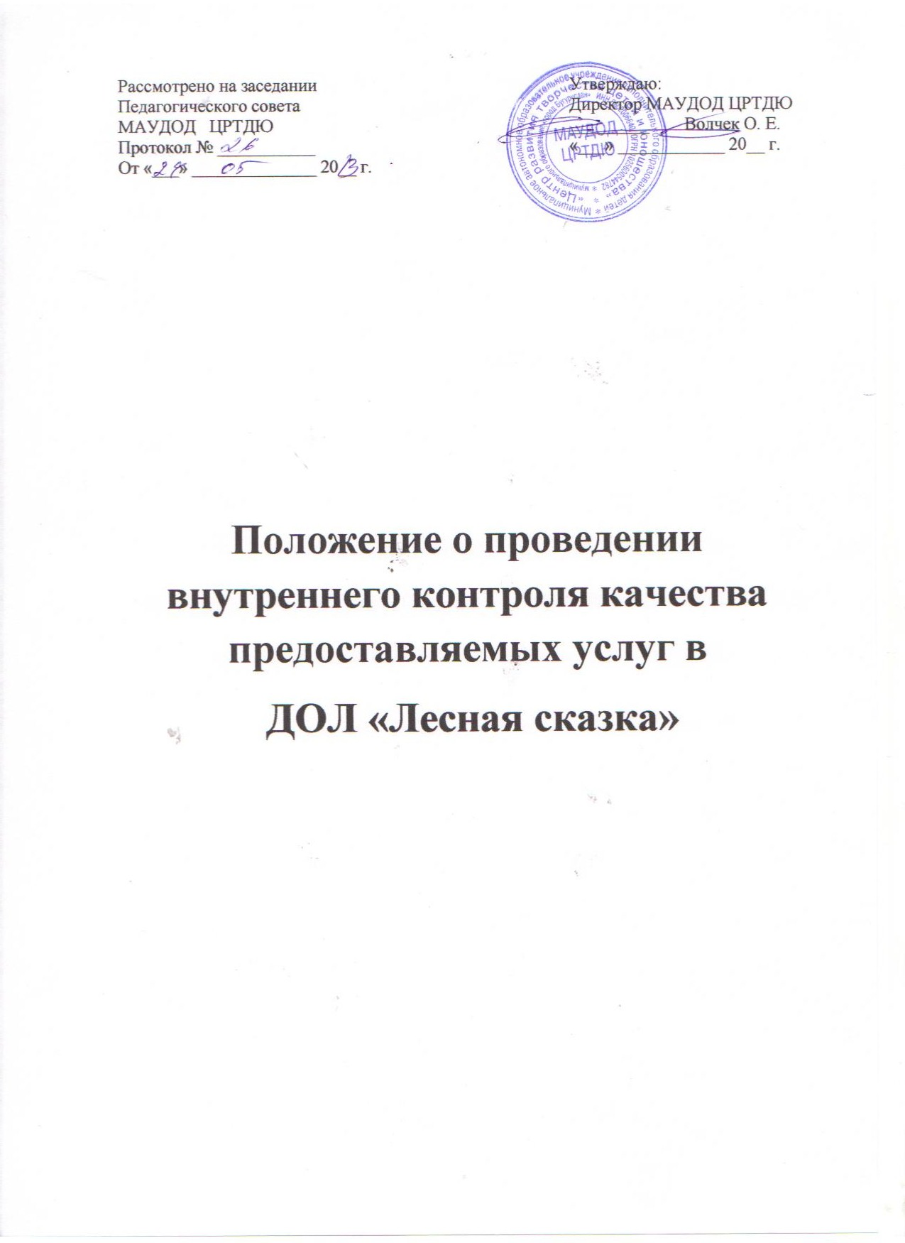  Рассмотрено на заседании  Педагогического совета  МАУДОД ЦРТДЮ  Протокол № ___________  От «___» ______________ 20__ г. | Утверждаю:  Директор МАУДОД ЦРТДЮ  _________ Волчек О. Е.  «___» ____________ 20__ г.

Положение о проведении внутреннего контроля качества предоставляемых услуг в
ДОЛ «Лесная сказка»
Положение о проведении внутреннего контроля качества предоставляемых услуг в детском оздоровительном лагере «Лесная сказка»

- Общие положения
1.1 Настоящее положение разработано в соответствии с Законом РФ «Об образовании», «Типовым положением об образовательном учреждении», инструктивным письмом МО РФ №33 от 11.06.98. «Об инспектировании в системе Министерства общего и профессионального образования РФ», Письмом министерства образования Российской Федерации №22-06-874 от 10.09.99 «Об обеспечении инспекционно-контрольной деятельности», Методическим письмом МО об аттестации пед. кадров №22-06-1448 от 28.12.00, Уставом ЦРТДЮ.
1.2 Положение регламентирует содержание и порядок проведения внутреннего контроля качества предоставляемых услуг в детском оздоровительном лагере.
1.3 Порядок проведения внутреннего контроля качества предоставляемых услуг в детском оздоровительном лагере – процесс получения и переработки информации о ходе и результатах воспитательной работы для принятия на этой основе управленческого решения.
1.4 Положение о порядке проведения внутреннего контроля качества предоставляемых услуг в детском оздоровительном лагере утверждается педагогическим советом, имеющим право вносить в него изменения и дополнения.
1.5 Задачи внутреннего контроля качества:
- осуществление контроля за исполнением законодательства РФ в области образования, нормативных документов управления образованием администрации МО «г. Бугуруслана» и Министерством образования области, приказов УО и решений педсоветов центра;
- выявление случаев нарушений и неисполнения законодательных и иных нормативно – правовых актов, принятие мер по их пресечению;
- анализ причин, лежащих в основе нарушений, принятие мер по их предупреждению;
- анализ и экспертная оценка эффективности результатов деятельности педагогических работников, воспитателей, вожатых;
- изучение результатов педагогической деятельности, выявление положительных и отрицательных тенденций в организации образовательного и воспитательного процессов и разработка на этой основе предложений по распространению педагогического опыта и устранению негативных тенденций;
- сбор информации, ее обработка и накопление для подготовки проектов решений;
- анализ результатов реализации приказов и распоряжений по ЦРТДЮ и ДОЛ;
- оказание методической помощи педагогическим работникам, воспитателям, вожатым в процессе контроля.
1.6 Содержание контроля:
- выполнение Закона РФ «Об образовании» в части обязательности основного общего образования;
- использование методического обеспечения в образовательном и воспитательном процессах;
- реализация утвержденных образовательных программ и учебных планов, соблюдения утвержденных учебных графиков;
- ведение документации (программы, журналы);
- уровень знаний, умений и навыков учащихся, качества знаний;
- соблюдение Устава, правил внутреннего трудового распорядка и иных локальных актов ЦРТДЮ;
- работа библиотеки лагеря;
- реализация воспитательных программ и результативности;
- охрана труда и здоровья участников образовательного процесса;
- исполнение принятых коллективных решений, нормативных актов;
- выполнение требований СП 2.4.2 782-99;
- другие вопросы в рамках компетенции начальника лагеря.
1.7 Методы контроля:
- анкетирование;
- тестирование;
- социальный опрос;
- мониторинг;
- письменный и устный опрос;
- изучение документации;
- беседа.
1.8 Виды проведения внутреннего контроля качества:
- тематический;
- фронтальный.
1.9 Формы проведения внутреннего контроля качества:
- персональный (имеет место, как при тематическом, так и при фронтальном виде контроля);
- классно – обобщающий (фронтальный вид).
1.10 Организация проверки состояния любого из вопросов содержания проведения внутреннего контроля качества состоит из следующих этапов:
- определение цели контроля;
- объекты контроля;
- составление плана проверки;
- инструктаж участников;
- выбор форм и методов контроля;
- констатация фактического состояния дел;
- объективная оценка этого состояния;
- выводы, вытекающие из оценки;
- рекомендации или предложения по совершенствованию порядка проведения внутреннего контроля качества или устранению недостатков;
- определение сроков для ликвидации недостатков или повторный контроль.
1.11 Порядок проведения внутреннего контроля качества предоставляемых услуг осуществляет директор МУДОД ЦРТДЮ или по его поручению начальник лагеря или старший вожатый, или созданная для этих целей комиссия. В качестве экспертов к участию в контроле могут привлекаться сторонние (компетентные) организации и отдельные специалисты.
1.12 Директор издает приказ о сроках и цели предстоящей проверки, устанавливает срок предоставление итоговых материалов и план – задание, которое определяет вопросы конкретной проверки и должно обеспечить достаточную информативность и сравнимость результатов контроля для подготовки итоговой справки.
1.13 Продолжительность тематических или фронтальных проверок не должна превышать 15 дней с посещением не менее 5 занятий и других мероприятий.
1.14 Эксперты имеют право запрашивать необходимую информацию, изучать документацию, относящуюся к предмету контроля.
1.15 При проведении планового контроля не требуется дополнительного предупреждения педагога, если в месячном плане не указаны сроки контроля. В экстренных случаях директор и его заместители по учебно-воспитательной работе могут посещать занятия воспитателей, вожатых без предварительного предупреждения.
1.16 Основания для проведения контроля:
- плановый контроль;
- проверка состояния дел для подготовки управленческих решений;
- обращение физических и юридических лиц по поводу нарушений в области образования.
1.17 Результаты проверки оформляются в виде аналитической справки, в которой указывается:
- цель контроля;
- сроки;
- состав комиссии;
- какая работа проведена в процессе проверки;
- констатация фактов;
- выводы;
- рекомендации или предложения;
- где подведены итоги проверки;
- дата и подпись ответственного за написание справки.
1.18 Проверяемый педагогический работник имеет право:
- знать сроки контроля и критерии оценки его деятельности;
- знать цель, содержание, виды, формы и методы контроля;
- своевременно знакомиться с выводами и рекомендациями администрации;
- сбратиться в конфликтную комиссию профкома ЦРТДЮ или вышестоящие органы управления образованием при несогласии с результатами контроля.
1.19 По итогам порядка проведения внутреннего контроля качества предоставляемых услуг в детском оздоровительном лагере в зависимости от его формы, целей и задач, а так же с учетом реального положения дел:
- проводятся заседания педагогического или методического советов, производственные совещания, рабочие совещания с педагогическим составом;
- результаты проверок могут учитываться при проведении аттестации педагогических работников.
1.20 Директор ДОЛ «Лесная сказка» по результатам порядка проведения внутреннего контроля качества предоставляемых услуг принимает решения:
- об издании соответствующего приказа;
- об обсуждении итоговых материалов контроля коллегиальным органом;
- о проведении повторного контроля с привлечением определенных экспертов;
- опривлечении к дисциплинарной ответственности работников;
- о поощрении работников;
- иные решения в пределах своей компетенции.
- Персональный контроль
2.1 Персональный контроль предполагает изучение и анализ педагогической деятельности отдельного педагога, воспитателя, вожатого.
2.2 В ходе персонального контроля комиссия изучает соответствие уровня компетенции работника требованиям к его квалификации, профессионализму и продуктивности:
- уровень знаний воспитателя по основам теории педагогики, психологии и возрастной физиологии; по содержанию базового компонента; по методикам обучения и воспитания;
- умение создавать комфортный микроклимат в образовательном процессе;
- умение применять в практической деятельности широкий набор методов, приемов и средств обучения; элементарные методы и средства педагогической диагностики; основные формы дифференциации контингента отдыхающих; основные методы формирования и развития познавательной и коммуникативной культуры отдыхающих;
- уровень овладения воспитателя педагогическими технологиями, наиболее эффективными формами, методами и приемами воспитания;
- уровень подготовки отдыхающих;
- сохранение контингента отдыхающих.
2.3 При оценке деятельности воспитателя учитывается:
- выполнение программ в полном объеме;
- уровень знаний, умений и навыков отдыхающих;
- степень самостоятельности воспитанников;
- дифференцированный и индивидуальный подход к воспитанникам в процессе отдыха;
- совместная деятельность воспитателя и воспитанника;
- наличие положительного эмоционального микроклимата;
- умение отбирать содержимое учебно-познавательного материала;
- способность к анализу педагогических ситуаций;
- умение корректировать свою деятельность, обобщать свой опыт, составлять и реализовывать план своего развития;
- формы повышения профессиональной квалификации педагога – воспитателя.
2.4 При осуществлении персонального контроля комиссия имеет право:
- знакомиться с документацией в соответствии с должностными обязанностями педагога (тематическим планированием, поурочными планами, планами воспитательной работы);
- изучать практическую деятельность педагогических работников ДОЛ «Лесная сказка» через посещение и анализ занятий ;
- анализировать статистические данные о результатах педагогической деятельности (выставки, конкурсы, концерты);
- анализировать результаты методической, исследовательской работы воспитателя;
- выявлять результаты участия ребят на конкурсах, выставках, конференциях и т.д.;
- организовать социологические, психологические, педагогические исследования: анкетирование, тестирование учащихся, родителей, педагогов;
- делать выводы и принимать управленческие решения.

